BICICLETTATA ADDA – MARTESANA
Sabato 5 Settembre 2020
CAI VILLASANTA Sez. A.Oggioni

Una ciclabile lunga e appagante tra la Pianura e la Metropoli : La ciclabile della Martesana. Parte da Trezzo sull’Adda e termina nella città di Milano a Melchiorre Gioia, una occasione unica per pedalare con la bicicletta in completo relax. Il nostro itinerario parte da Villasanta, ma non arriveremo fino a Milano….

Percorso: Partenza da Villasanta, direzione Vimercate, Trezzo D’Adda - visita al Santuario di Concesa, visita al villaggio di Crespi D’Adda, Vaprio D’Adda, Groppello D’Adda,Cassano D’Adda (sosta pranzo al Parco Naturale dell’ Isola Borromeo), Inzago, Villa Fornaci, Gorgonzola, Cassina De Pecchi, Cernusco sul Naviglio,Carugate, Concorezzo, Villasanta
Lunghezza: 70 km circa
Tempo totale: tutto il giorno ( rientro previsto per le ore 17. )
Dislivello: andata pianeggiante - ritorno +250mt. circa
Difficoltà: Facile
Tipologia percorso: fino a Trezzo sull’Adda strade secondarie, poi pista ciclabile in parte in sede protetta con alcuni tratti di traffico promiscuo fino a Cernusco sul Naviglio, poi su strade secondarie e tratti di ciclabile nei paesi.
Fondo stradale: misto sterrato e asfalto
Bicicletta: consigliata MTB
Note: Pranzo al sacco ( o ristori/bar dove faremo la sosta a Cassano D’Adda)
I partecipanti si impegnano a rispettare le norme di igiene e di distanziamento secondo quanto disposto dalle autorità competenti. Per aderire all’iniziativa il Socio deve essere in possesso di MASCHERINA e GEL disinfettante.
Qualche notizia flash:
- IL NAVIGLIO: Terminato nel 1471, il Naviglio Martesana era una enorme opera idraulica dell’epoca. Utilizzata per il trasporto di cose e persone su entrambe le rive c’era la strada che veniva percorsa dai cavalli che trainavano i barconi lungo questa importante via d’acqua che collegava i paesi con Milano, la grande città. Ora l’utilizzo del naviglio come via di trasporto è andato in disuso dopo l’avvento in massa dei del trasporto su gomma e la sede è stata trasformata in una bellissima pista ciclabile, è su questa via che viene descritta la ciclabile della Martesana, 38 chilometri su sede propria protetta e quasi per nulla trafficata dai mezzi a motore. Il Naviglio della Martesana, anche noto come Naviglio Piccolo, è uno dei navigli milanesi che collega Milano con il fiume Adda, dal quale riceve le acque a Concesa, una piccola frazione del Comune di Trezzo sull’Adda, e scorre per circa 38 km (di cui alcuni coperti) fino a Milano.
- La pittoresca ISOLA BORROMEO si estende in un’area compresa tra il fiume Adda, ad est, proprio in corrispondenza dello storico Castello Visconteo del 1200 e il Canale Muzza che insieme circondano completamente l’Isola. Il Parco dell’Isola Borromeo è un’area ciclo-pedonale di circa 13 ettari riqualificata a Parco pubblico, che è stata volutamente progettata con diverse finalità: consentire la libera fruizione delle persone nella parte più prospiciente al fiume e ai servizi offerti dalla Cascina e una parte più naturalizzata e protetta, dedicata alla tutela della biodiversità attraverso la realizzazione di una zona umida. Presso la Cascina Isola Borromeo è possibile trovare un piacevole e tipico punto di ristoro
- LA CICLABILE percorre parallela il Naviglio, dalla sua nascita a Trezzo sull’Adda fino al suo “inabissamento” a Melchiorre Gioia sotto le strade della metropoli, è quindi impossibile perdere la via. Nel tratto da Bellinzago fino al centro la metropolitana M2 corre parallela a poca distanza dalla ciclabile, molto utile se desiderate utilizzarla in caso siate stanchi di pedalare o percorrerla solo in un verso e fare ritorno con i mezzi pubblici.

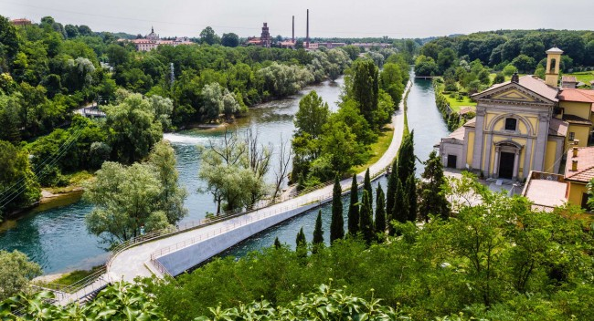

Il Naviglio Martesana a Concesa ed il Santuario Divina Maternità. Sullo sfondo le ciminiere del villaggio operaio di Crespi d’Adda. Foto sotto Isola Borromeo a Cassano D’Adda.

